Β΄ Τάξη
Συνισταμένη Δύναμη
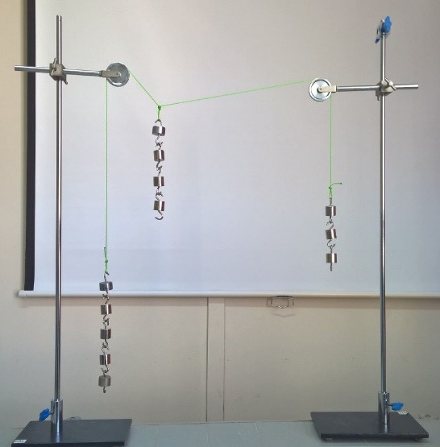
Ας υποθέσουμε ότι σε ένα σημείο Ο ενεργούν δύο δυνάμεις F₁ και F₂ που σχηματίζουν γωνία 90^{ο} Ζητάμε τον προσδιορισμό της συνισταμένης τους. Δηλαδή το υπολογισμό της τιμής καθώς και την κατεύθυνση της συνισταμένης δύναμης.
Η κατεύθυνση της συνισταμένης θα προσδιοριστεί αν υπολογισθεί η γωνία θ που αυτή σχηματίζει με τη συνιστώσα F₁. Κατασκευάζοντας το παραλληλόγραμμο των δυνάμεων προκύπτει ότι η συνισταμένη είναι η υποτείνουσα ορθογωνίου τριγώνου του οποίου οι κάθετες πλευρές είναι οι δυνάμεις F₁ και F₂. Αν εφαρμόσουμε το Πυθαγόρειο θεώρημα βρίσκουμε την τιμή της που είναι:
Fολ =$\sqrt{{F1}^{2}+{F2}^{2}}$

H γωνία θ προσδιορίζεται από τη σχέση:

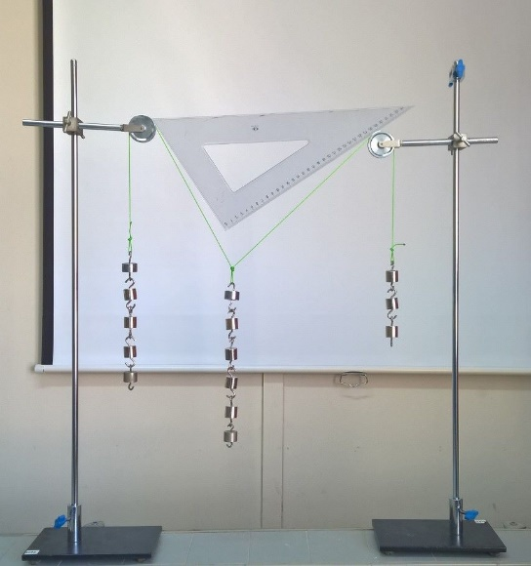
εφθ = $\frac{F2}{F1}$

Υλικά
2 βάσεις
2 άξονες
2. τροχαλίες
Νήμα
Βαράκια 50gr
Τρίγωνο

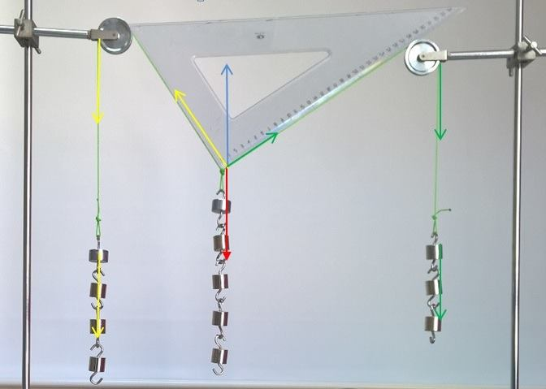

Φύλλο Εργασίας
Πραγματοποιούμε την διάταξη του σχήματος.
Δραστηριότητες
- Κρεμάστε 4,4,3 βαράκια στις αντίστοιχες θηλιές του νήματος
Τοποθετήστε ένα τρίγωνο για να ελέγξετε την γωνία που σχηματίζεται στο νήμα όπως φαίνεται στην εικόνα.
Η γωνία είναι ………………………………… (ορθή, αμβλεία ή οξεία)
- Κρεμάστε 5,6,3 βαράκια στις αντίστοιχες θηλιές του νήματος
Τοποθετήστε ένα τρίγωνο για να ελέγξετε την γωνία που σχηματίζεται στο νήμα όπως φαίνεται στην εικόνα.
Η γωνία είναι ………………………………… (ορθή, αμβλεία ή οξεία)
- Κρεμάστε 3,5,4 βαράκια στις αντίστοιχες θηλιές του νήματος
Τοποθετήστε ένα τρίγωνο για να ελέγξετε την γωνία που σχηματίζεται στο νήμα όπως φαίνεται στην εικόνα.
Η γωνία είναι ………………………………… (ορθή, αμβλεία ή οξεία)
- Για την δραστηριότητα 3 να κάνετε επαλήθευση χρησιμοποιώντας τον τύπο Fολ =$\sqrt{{F1}^{2}+{F2}^{2}}$
………………………………………………………………………………………………………………………………………………………………………
………………………………………………………………………………………………………………………………………………………………………
………………………………………………………………………………………………………………………………………………………………………
………………………………………………………………………………………………………………………………………………………………………
………………………………………………………………………………………………………………………………………………………………………
- Κρεμάστε 6,10,8 βαράκια στις αντίστοιχες θηλιές του νήματος
Τοποθετήστε ένα τρίγωνο για να ελέγξετε την γωνία που σχηματίζεται στο νήμα όπως φαίνεται στην εικόνα.
Η γωνία είναι ………………………………… (ορθή, αμβλεία ή οξεία)

